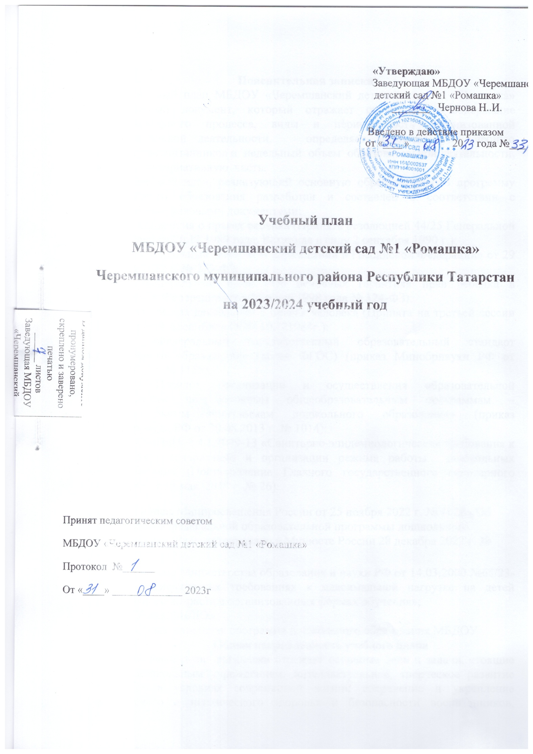

Пояснительная записка
Учебный план МБДОУ «Черемшанский детский сад №1 «Ромашка» нормативный документ, который отражает структуру и содержание образовательного процесса, виды и периодичность организованной образовательной деятельности, определяет максимальную учебную нагрузку воспитанников и недельный объем образовательной деятельности, включая инвариативную часть.
Учебный план, реализующий основную образовательную программу дошкольного образования разработан и составлен в соответствии с нормативно-правовыми документами:
- Конвенция о правах ребенка (Принята резолюцией 44/25 Генеральной Ассамблеи от 20.11.1989 года. Вступила в силу 2 сентября 1990 г.);
- Федеральный закон «Об образовании в Российской Федерации» от 29 декабря 2012 г. № 273-ФЗ;
- Федеральный закон «Об основных гарантиях прав ребенка в Российской Федерации» (от 24 июля 1998 года № 124-ФЗ);
- Всеобщая декларация о правах человека (Принята на третьей сессии Генеральной Ассамблеи ООН 10.121984г.);
- «Федеральный государственный образовательный стандарт дошкольного образования» (долее ФГОС) (приказ Минобрнауки РФ от 17.10.2013г. № 1155);
- «Порядок организации и осуществления образовательной деятельности по основным общеобразовательным программам – образовательным программам дошкольного образования» (приказ Минобрнауки РФ от 30.08.2013 г. № 1014);
- СанПиН 2.4.1.3049-13 «Санитарно-эпидемиологические требования к устройству, содержанию и организации режима работы дошкольных организациий» (Постановление Главного государственного санитарного врача РФ от 15 мая 2013 г. № 26);

- Приказ Минпросвещения России от 25 ноября 2022 г. № 1028 «Об утверждении федеральной образовательной программы дошкольного образования» (Зарегистрировано в Минюсте России 28 декабря 2022 г. № 71847)
- Письмо Министерства образования и науки РФ от 14.03.2000 №65/23-16 «О гигиенических требованиях к максимальной нагрузке на детей дошкольного возраста в организованных формах обучения»;
- Устав МБДОУ
- Образовательная программа дошкольного образования МБДОУ
Общая направленность учебного плана
Учебный план логически отражает основные цели и задачи, стоящие перед дошкольным учреждением: интеллектуальное, творческое развитие личности в условиях современной жизни; сохранение и укрепление физического и психического здоровья и безопасности воспитанников, обеспечение их эмоционального благополучия; духовно-нравственного развития и воспитания.

Структура и содержание учебного плана
МБДОУ «Черемшанский детский сад №1 «Ромашка» работает в режиме понедельник - пятница, с 10,5 часовым пребыванием воспитанников. Учитывая одновозрастной принцип формирования групп:
- 1 младшая группа – 1 (2-3 лет)
- 2 младшая группа- 1 (3 - 4 года)
- средняя группа - 1 ( 4-5 лет)
- старшая группа«Ягодки» - 1 ( 5-6 лет)
- старшая группа- 1 (5-6 лет);
- подготовительная к школе группа - 1 (6 – 7 лет);
- Основными задачами учебного плана являются:
- - регулирование объема образовательной нагрузки.
- реализация федеральных государственных образовательных стандартов в части требований к объему и условиям реализации основной образовательной программы ДОУ (далее - ООП ДОУ).

- В структуре учебного плана выделяется обязательная часть и часть, формируемая участниками образовательных отношений.

- обязательная часть - не менее 60% от общего нормативного времени - обеспечивает выполнение обязательной части ООП ДОУ. В обязательной части Плана определено минимальное количество ООД, отведенное на образовательные области, определенные в ФГОС ДО.

- часть формируемая участниками образовательных отношений - не более 40% от общего нормативного времени. Эта часть плана обеспечивает вариативность образования; отражает специфику ДОУ; позволяет более полно реализовать социальный заказ на образовательные услуги, учитывать специфику национально-культурных, демографических, климатических условий Республики Татарстан. Она формируется участниками образовательных отношений, где представлены программы, направленные на развитие детей в одной или нескольких образовательных областях, видах деятельности и культурных практиках (парциальные программы), методики, формы организации образовательной деятельности. Используются фронтальные, студийные и кружковые формы работы во второй половине дня.

В ДОУ используются программы и педагогические технологии, цель кото- рых – обогащение общего, целостного развития ребёнка. Основной принцип подбора: сочетаемость и дополняемость.

- Задачи психолого-педагогической работы решаются интегрировано, в ходе освоения пяти образовательных областей наряду с задачами, отражающими специфику каждой образовательной области, заданным ФГОС ДО, включающими в себя структурные единицы:

социально-коммуникативное: социализация, развитие общения, нравственное воспитание; ребенок в семье и обществе; самообслуживание, самостоятельность, трудовое воспитание; формирование основ безопасности;

познавательное: формирование элементарных математических представлений; развитие познавательно-исследовательской деятельности; ознакомление с предметным окружением; ознакомление с социальным миром; ознакомление с миром природы; конструктивно-модельная деятельность;

речевое: развитие речи;

художественно-эстетическое: приобщение к искусству; изодеятельность; музыкальная деятельность;

физическое развитие: формирование начальных представлений о здоровом образе жизни; физическая культура.

Педагоги ДОУ формируют содержание по ходу образовательной деятельности, решая задачи развития детей в зависимости от сложившейся образовательной ситуации, опираясь на интересы отдельного ребенка или группы детей. Это означает, что конкретное содержание образовательных областей выполняет роль средства развития, подбирается по мере постановки и решения развивающих задач и не всегда может быть задано заранее. Кроме того, на практике конкретное содержание образовательной деятельности обычно обеспечивает развитие детей одновременно в разных областях. Таким образом, определенная образовательная технология или содержательное наполнение образовательной деятельности часто связано с работой педагога одновременно в разных образовательных областях.

- В основу организации образовательного процесса положена межгрупповая модель образовательного процесса с ведущей игровой деятельностью, а решение программных задач осуществляется в разных формах совместной деятельности взрослых и детей, а также в самостоятельной деятельности детей.

- На самостоятельную деятельность детей 3-7 лет (игры, подготовка к образовательной деятельности, личная гигиена) в режиме дня отводится не менее 3-4 часов.

Образовательная деятельность (далее – ОД) основывается на адекватных возрасту формах работы с детьми: в работе с детьми младшего дошкольного возраста используются преимущественно игровые, сюжетные и интегрированные формы образовательной деятельности. Обучение происходит опосредованно, в процессе увлекательной деятельности
- Для детей раннего возраста от 2 до 3 лет длительность ООД не превышает 10 мин. Допускается осуществление образовательной деятельности в первую и во вторую половину дня (по 8-10 минут). Допускается осуществление образовательной деятельности на игровой площадке во время прогулки.

- Продолжительность ООД для детей:

От 2 до 3 лет – не более 10 минут,
от 3 до 4-х лет – не более 15 минут,
от 4 до 5-х лет – не более 20 минут,

от 5 до 6-ти лет – не более 25 минут,
от 6-ти до 7-ми лет – не более 30 минут.

9. Максимально допустимый объем образовательной нагрузки в первой по-ловине дня:

в младшей группе - 30 минут,
в средней группе - 40 минут,
в старшей - 45 минут,
в подготовительной - 1,5 часа.

10. В середине времени, отведенного на ООД, проводят физминутки. Перерывы между периодами ООД - не менее 10 минут.

- ООД с детьми старшего дошкольного возраста осуществляется во второй половине дня после дневного сна. Ее продолжительность составляет 25- 30 минут в день.

- В середине ООД статического характера проводятся физминутки.

- ООД, требующая повышенной познавательной активности и умственного напряжения детей, организовывается в первую половину дня. Для профилактики утомления детей проводятся физкультурные, музыкальные занятия и т.п.

- В соответствии с ООП ДОУ воспитатель может интегрировать содержание различных видов деятельности в зависимости от поставленных целей и задач обучения и воспитания.

- Социально-коммуникативное развитие дошкольников происходит во всех образовательных областях.

- День делится на три блока:
Утренний образовательный блок включает в себя:
- взаимодействие с семьями детей по реализации ООП ДОУ;
- самостоятельную деятельность детей;

- занятия, осуществляемые в процессе организации различных видов детской деятельности (игровой, коммуникативной, трудовой, познавательно-исследовательской, продуктивной, музыкально-художественной, чтения);

- занятия, осуществляемые в ходе режимных моментов;

Развивающий блок представляет собой образовательную деятельность, осуществляемую в процессе организации различных видов детской деятельности (игровой, коммуникативной, трудовой, познавательно-исследовательской, продуктивной, музыкально-художественной, чтения), а также организованное обучение в форме занятий (игр-занятий);

Вечерний блок включает в себя:
- самостоятельную деятельность детей;

- образовательную деятельность, осуществляемую в процессе организации различных видов детской деятельности (игровой, коммуникативной, трудовой, познавательно-исследовательской, продуктивной, музыкально-художественной, чтения);

- занятия, осуществляемые в ходе режимных моментов;

- дополнительные формы образования;
- взаимодействие с семьями детей по реализации ООП ДОУ.

17.Обучение татарскому языку осуществляется по заявлению родителей в части, формируемой участниками образовательных отношений.

18.Обучение татарскому языку начинается с младшей группы (с 3-х лет) и проводится воспитателем по обучению детей татарскому языку в форме игры в рамках режима дня два раза в неделю. Обучение детей татарскому языку в рамках организованной образовательной деятельности осуществляется:

- в старшей группе 1 раз в неделю не более 25 минут;
- в подготовительной группе 2 раза в неделю не более 30 минут
Образовательный процесс осуществляется с 1 сентября 2023 г.- по 31 мая 2024 года.
Диагностические периоды (мониторинг), с 18.09.2023 по 30.09.2023
с 17.04.2024 г. по 28.04.2024г. Количество учебных недель - 36.

Учебный план
Образователь  ные области |  | Вид организован  ной образователь  ной  деятельности |  | 2 группа раннего возраста |  |  | 1 младшая группа |  |  | 2 младшая группа |  | Средняя  группа |  | Старшая группа |  | Подготови-  тельная группа
 |  |  |  | 1-2 лет |  |  | 2-3года |  |  | 3-4 года |  | 4-5лет |  | 5-6 лет |  | 6-7 лет
Социально-коммуника-тивное развитие |  | Социализация |  | В режимные моменты
 |  | Безопасность
 |  | Труд
 |  | Игровая деятельность
Познаватель-ное развитие |  | Математическое развитие |  |  |  |  | - |  |  |  | 1 | 1 |  | 1 |  | 2
 |  | Ознакомление с окружающим миром |  |  |  |  |  |  |  |  | 1 | 1 |  | ¹ |  | 1
 |  | Позновательно исследовательская и конструктивная деятельность |  |  |  |  |  |  |  |  | В режимные моменты
Речевое развитие |  | Развитие речи, основы грамотности |  |  |  |  | ² |  |  |  | 1 | 1 |  | 2 |  | 2
 |  | Чтение художественной литературы |  | В режимные моменты
Художественно-эстетическое развитие |  | Рисование |  |  | ¹ |  |  |  |  | 1 |  | 1 |  | 2 |  | 2
 |  | Аппликация |  |  | - |  |  |  |  | 1 раз в 2 недели |  | 1 раз в 2 недели |  | 1  1 раз в 2 недели |  | 1  1 раз в 2 недели
 |  | Лепка/ |  |  | 1 раз в 2 недели |  |  |  |  | 1 раз в 2 недели |  | 1 раз в 2 недели |  | 1  1 раз в 2 недели |  | 1  1 раз в 2 недели
 |  | Конструирование |  |  | 1 раз в 2 недели
 |  | Музыка |  |  | 2 |  |  |  |  | 2 |  | 2 |  | 2 |  | 2
Физическое развитие |  | Физическая культура в помещении |  |  | ² |  |  |  |  | 2 |  | 2 |  | 2 |  | 2
 |  | Физическая культура  на прогулке |  |  | 1 |  |  |  |  | 1 |  | 1 |  | 1 |  | 1
 |  | Здоровье |  | В режимных моментах
 |  | Итого: |  |  |  | 10/ 8^{/-}10/ |  |  |  | 10/15/ |  | 10/20 |  | 12/20^{/-} 25/ |  | 12/30/
 | Обучение татарскому языку |  |  |  |  |  |  |  | в режимных моментах |  |  | в режимных моментах | 1/25  2 в режимных моментах |  | 2/30/  1 в режимных моментах
Итого занятий в неделю |  |  |  |  |  | 10 |  |  | 10 |  |  | 10 | 13 |  | 15
Объем недельной образова-тьной нагрузки. |  |  |  |  |  | 1ч. 30 мин. |  |  | 2ч.30мин. |  |  | 3 ч.20 м. | 5ч. 25 м. |  | 7ч. 30 м.

Занятия в ходе режимных моментов
Базовый вид деятельности | Вторая группа раннего возраста | Младшая группа | Средняя группа | Старшая группа | Подготовительная к школе группа
Утренняя гимнастика | ежедневно | ежедневно | ежедневно | ежедневно | ежедневно
Комплексы закаливающих процедур | ежедневно | ежедневно | ежедневно | ежедневно | ежедневно
Гигиенические процедуры | ежедневно | ежедневно | ежедневно | ежедневно | ежедневно
Ситуативные беседы при проведении режимных моментов | ежедневно | ежедневно | ежедневно | ежедневно | ежедневно
Чтение художественной литературы | ежедневно | ежедневно | ежедневно | ежедневно | ежедневно
Дежурство | ежедневно | ежедневно | ежедневно | ежедневно | ежедневно
Прогулка | ежедневно | ежедневно | ежедневно | ежедневно | ежедневно
Самостоятельная деятельность детей
Игра | ежедневно | ежедневно | ежедневно | ежедневно | ежедневно
Самостоятельная деятельность детей в центрах (уголках) развития | ежедневно | ежедневно | ежедневно | ежедневно | ежедневно



